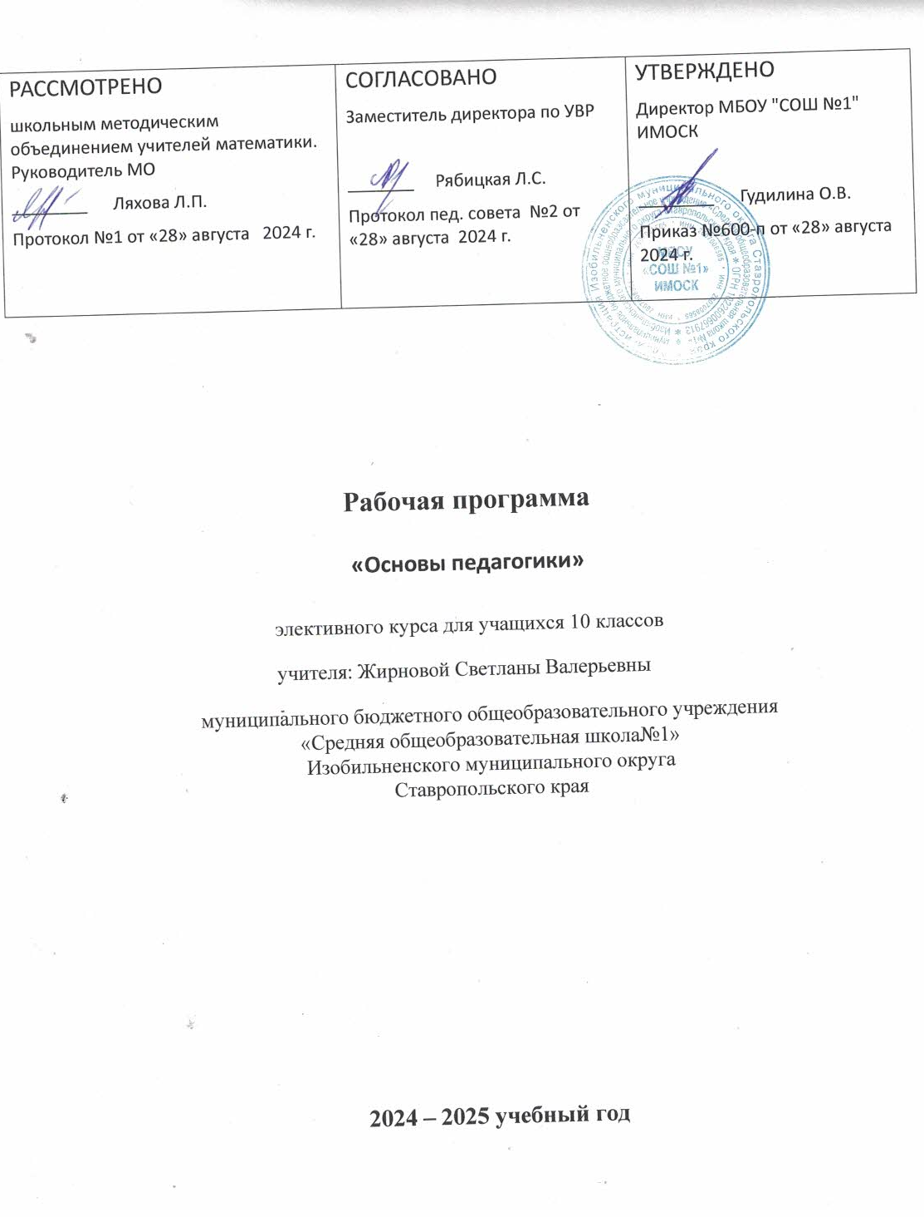

Пояснительная записка

Актуальность программы обусловлена тем, что в настоящее время возрастают требования к образовательной и исследовательской активности учащихся. К числу наиболее актуальных проблем относится также проблема выявления одаренных и способных в различных областях знаний детей. Профильное обучение в подготовке старшеклассников к педагогической профессии актуализирует поиск и своевременное сопровождение учащихся, сделавших свой профессиональный выбор. Программа направлена: на создание условий для развития личности учащихся старших классов; на развитие мотивации к познанию и творчеству; на создание условий для социального, культурного и профессионального самоопределения, творческой самореализации личности ребенка, ее интеграции в систему мировой и отечественной культур; на интеллектуальное и духовное развития личности ребенка. Предлагаемые в программе проектные и сетевые информационные средства наиболее действенны для детей 15–17 лет. Эти средства расширяют возможности образовательного и исследовательского взаимодействия до рамок сообщества «Ученик – учитель»
Целью программы является ознакомление школьников с основами педагогической деятельности, формирование базовых умений работы с детским коллективом, воспитание у них гуманитарной направленности.
Задачи: формирование профессиональной направленности личности; формирование готовности к инновационной педагогической и исследовательской деятельности; формирование профессиональной готовности к решению задач воспитательной деятельности в образовательном процессе школы; освоение теоретических положений возрастной и педагогической психологии; формирование умения устанавливать педагогически целесообразные взаимоотношения с учащимися, используя элементы педагогической техники; формирование умения организовать учебно-исследовательскую деятельность ученического коллектива; формирование готовности к осуществлению профессиональной деятельности в открытом информационном пространстве
Программа рассчитана на учащихся 11 классов общеобразовательных школ. Сроки реализации образовательной программы: 11 класс – 17 часов;

ПЛАНИРУЕМЫЕ РЕЗУЛЬТАТЫ ОСВОЕНИЯ ПРОГРАММЫ

Обучающийся будет знать: основные теоретические положения педагогики и педагогической психологии; элементы педагогических технологий; основы методики проведения научного исследования; основы методики организации исследовательской деятельности ученического коллектива; основные требования к реализации технологий совместнораспределенной учебно-исследовательской деятельности в открытом информационном пространстве; возможности и риски применения современных информационно-коммуникационных технологий при осуществлении учебно-исследовательской деятельности учащихся; основные принципы организации совместно-распределенной деятельности в открытом информационном пространстве. Обучающийся будет уметь: сформировать ученический коллектив, исходя из принципов общности целей и интересов его членов;
Учебно-методические материалы для реализации образовательной деятельности в классах психолого-педагогической направленности: организовывать учебно-исследовательскую деятельность ученического коллектива, в том числе в открытом информационном пространстве; ставить цель и задачи учебного исследования, корректировать и направлять деятельность членов виртуального учебноисследовательского коллектива; организовывать взаимодействие членов ученического коллектива; формулировать ожидаемые результаты работы и критерии их оценки; пользоваться ресурсами телекоммуникационных сетей, в частности облачными сервисами, в целях эффективного осуществления профессиональной деятельности. Обучающийся будет владеть: приемами целеполагания; средствами оценки эффективности собственной деятельности; инструментами совместной работы над проектом в телекоммуникационных сетях.

Поурочное планирование (11 класс)

№  п/п | Тематическое планирование | Общее количество часов | Форма работы
1 | Искусство навыков ХХI века. Учимся  учиться на всей жизни | 1 | Лекция
2 | Функциональная грамотность | 1 | Лекция
3 | Креативное мышление .Критическое мышление | 1 | Лекция
4 | Лидерство | 1 | Лекция
5 | Эмоциональный интеллект. Социальный интеллект.  Коммуникативные навыки | 1 | Лекция
6 | Педагогический процесс как целостная система. Теория воспитания. Сущность процесса воспитания. Типы воспитания. Самовоспитание и перевоспитание личности | 1 | Лекция
7 | Учебно-воспитательный  коллектив.  Законы, этапы и условия развития учебно-воспитательного коллектива. | 1 | Лекция
8 | Методика определения уровня развития учебно-воспитательного коллектива. Педагогическая диагностика и анализ уровня сформированности и развития классного коллектива | 1 | Лекция

9 | Детское движение: современные детско-юношеские организации. Неформальные объединения детей и молодежи | 1 | Лекция
10 | Направления воспитательной работы. Воспитательная деятельность:  стратегия, тактика, техника. Роль игры  в воспитании личности | 1 | Лекция
11 | Правила и алгоритм разработки сценария воспитательного мероприятия | 1 | Лекция
12 | Семья: понятие, функции, этапы развития. Роль семьи в жизни человека | 1 | Лекция
13 | Специфика семейного воспитания. Традиции семьи, рода, народа в семейном воспитании | 1 | Лекция
14 | Реализация нравственного воспитательного потенциала семьи.Роль отца и матери в  семейном воспитании | 1 | Лекция
15 | Различные подходы и стили в семейном воспитании, их влияние наформирование и развитие личности ребенка. | 1 | Лекция
16 | Типичные ошибки семейного Воспитания | 1 | Лекция
17 | Резерв | 1
18 | Итого | 17

УМК по курсу

- Балакирева Э.В. «Старшеклассники в поле профессионального выбора: педагогическийпрофиль» / Учебно-методическое пособие для учителей. – С-П.:
КАРО, 2005.
- Белова С.В. Элективные курсы гуманитарной направленности для различных профилейобучения: учеб.-метод. пособие. – М.: Глобус, 2007.
- Болдина Е., Ащеулова К. «Педагогические ситуации». – М.: Школьная пресса, 2000.
- Бордовская Н.В., Реан А.А. Педагогика. – СПб: изд-во «Питер», 2000. 5. Гаврюшин Н.К. «Сокровища у порога: Эстетическое воспитание в краеведческой работе» /книга для учителя. – М.: Просвещение, 1982.
- Емельянова И.Н. Теория и методика воспитания: учеб. пособие для
студ. вуза. – М.:Изд.центр «Академия», 2008.
- Журнал «Учитель»: 2002 № 6; 2003 № 4, 2002005 № 1, 3; 2006 № 1. 8. Иркутский городской центр занятости населения «Всѐ о профессиях» / Сборникпрофессиографического материала. / Выпуск 1.
– Иркутск, 2003.
- Канн-Калик В.А. «Учителю о педагогическом общении» / Книга для учителя. – М.:Просвещение, 1987.
- Каспаржак А.Г. «Проблема выбора: элективные курсы в школе». – М.: Новая школа, 2004.
- Мудрик А.В. «Учитель: мастерство и вдохновение» / Книга для старшеклассников. – М.:Просвещение, 1986.
Научно-практический журнал «Завуч» № 5, 2000.

